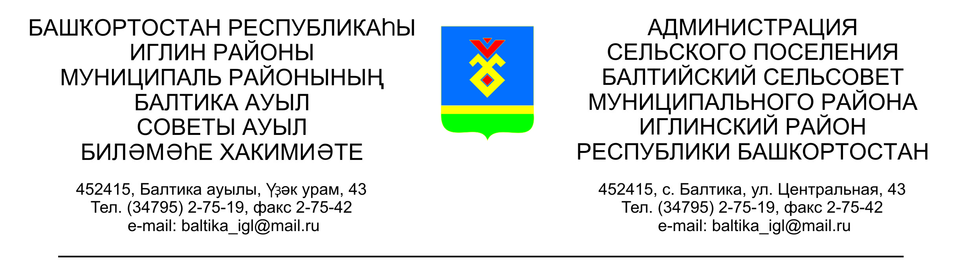

Бойрок Распоряжение

« 16» март 2015 й № 05-р «16 » марта 2015 года

С целью заблаговременного обеспечения защиты населения и территорий , а также минимизации ущерба от негативных последствий весеннего половодья в 2015 году и во исполнение распоряжения Администрации муниципального района Иглинский район Республики Башкортостан № 41 –р от 16.03.2015 г.:

1. Утвердить:
- прилагаемый состав противопаводковой комиссии сельского
поселения Балтийский сельсовет согласно приложению №1
- прилагаемый план мероприятий по безаварийному пропуску весеннего половодья на территории сельского поселения согласно приложению №2

2. Руководителям учреждений и организаций осуществлять постоянный контроль за прохождением паводковых вод на территории сельского поселения.

3.Контроль за исполнением настоящего распоряжения оставляю за собой.

Глава сельского поселения В.Н.Карунос

Утвержден распоряжением
главы сельского поселения
Балтийский сельсовет
муниципального района
Иглинский район
от « 16» марта 2015 г
№ 05-р

Состав противопаводковой комиссии
сельского поселения Балтийский сельсовет.

Карунос В.Н.-глава СП Балтийский сельсовет, председатель комиссии;

Звирбул А.В.-депутат Совета, заместитель председателя комиссии.

Члены комиссии:

Нафиков К.К. - директор ООО « Агротех»
Мизюк И.В. – руководитель КХ « Мизюк»
Федоров Ф.Н. – руководитель ООО « Агроресурс»
Баранов Н.В.- староста с.Балтика
Бобрук Г.Г. – староста д.Буденновский
Шумихин Н.Ф.- староста д.Загорское
Рашидова С.М. – староста д.Субакаево
Бердников В.Г.- староста д.Ленинское

